Tài liệu soạn sử 6 sgk Chân trời sáng tạo - hướng dẫn soạn bài 18 trang 88 sgk Lịch sử và địa lí 6 theo chương trình SGK mới bộ Chân trời sáng tạo. Bài soạn được biên tập chi tiết rõ ràng, giúp các em hiểu rõ hơn về các cuộc khởi nghĩa tiêu biểu trong công cuộc đấu tranh giành độc lập dân tộc trước thế kỉ X ở nước ta.
Mục tiêu cần đạt:
- Trình bày được nguyên nhân, diễn biến chính và kết quả của các cuộc khởi nghĩa tiêu biểu
- Rút ra được ý nghĩa của các cuộc khởi nghĩa tiêu biểu ấy
- Lập được biểu đồ, sơ đồ về các cuộc khởi nghĩa.

I. Trả lời câu hỏi phần kiến thức mới bài 18 sách Chân trời sáng tạo

1. Câu hỏi trang 89 sgk Chân trời sáng tạo
- Những câu thơ trích trong Thiên Nam ngữ lục cho em biết thông tin gì về nguyên nhân của cuộc khởi nghĩa Hai Bà Trưng?
- Dựa vào lược đồ 18.2, em hãy trình bày diễn biến cuộc khởi nghĩa Hai Bà Trưng.
- Tìm những cụm từ và câu thể hiện ý nghĩa của khởi nghĩa Hai Bà Trưng trong tư liệu 18.3.
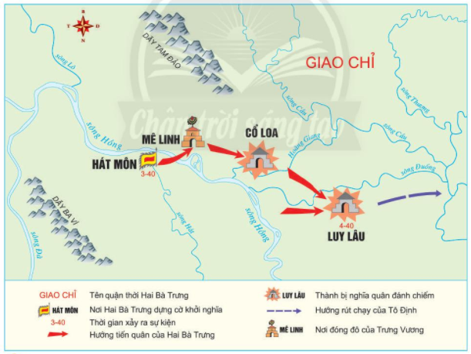
Hình 18.2 Lược đồ khởi nghĩa Hai Bà Trưng
Gợi ý trả lời:
- Những câu thơ trích trong Thiên Nam ngữ lục cho em biết thông tin về nguyên nhân của cuộc khởi nghĩa Hai Bà Trưng như sau:
- Bà Trưng Trắc quyết tâm đánh đuổi quân xâm lược, giành độc lập, trả mối thù của đất nước.
- Muốn khôi phục, giành lại đất nước, nối lại sự nghiệp mà các vua Hùng đã gây dựng nên.
- Trả thù cho chồng là Thi Sách.
- Diễn biến cuộc khởi nghĩa Hai Bà Trưng:
- Trưng Trắc và Trưng Nhị phất cờ khởi nghĩa vào mùa xuân năm 40 tại Hát Môn (nay là xã Hát Môn - Phúc Thọ - Hà Nội).
- Sau khi bùng nổ, cuộc khởi nghĩa của Hai Bà Trưng đã thu hút được hào kiệt khắp nơi về gia nhập. Nghĩa quân đã nhanh chóng đánh bại được quân nhà Hán, làm chủ Mê Linh, rồi tiến về Cổ Loa và Lụy Châu.
- Quan thái thú Tô Định bỏ thành, chạy trốn về Nam Hải, quân Hán ở các quận huyện khác cũng gặp thất bại.
- Cuộc khởi nghĩa của Hai Bà Trưng năm 40 đến đây đã giành được thắng lợi hoàn toàn.
- Tuy nhiên đến năm 42, nhà Hán đưa hai vạn quân trở lại xâm lược, Hai Bà Trưng tổ chức kháng chiến anh dũng nhưng thất bại.
- Những cụm từ và câu thể hiện ý nghĩa của khởi nghĩa Hai Bà Trưng trong tư liệu 18.3: "Trưng Trắc, Trưng Nhị là đàn bà", "việc dựng nước xưng vương dễ như trở bàn tay", "có thể thấy hình thế đất Việt ta đủ dựng được nghiệp bá vương".

2. Câu hỏi trang 90 sgk Chân trời sáng tạo
Dựa vào tư liệu 18.5 và lược đồ 18.7, em hãy:
- Nêu nguyên nhân của cuộc khởi nghĩa Bà Triệu?
- Trình bày những nét chính của cuộc khởi nghĩa?
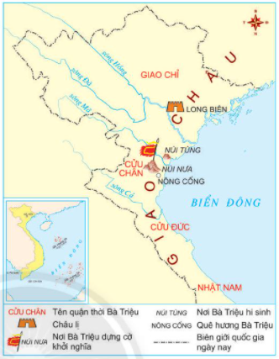
Hình 18.7 Lược đồ khởi nghĩa Bà Triệu
Gợi ý trả lời:
- Nguyên nhân của cuộc khởi nghĩa Bà Triệu:
- Nhà Ngô cai trị nước ta, áp đặt nhiều thứ thuế, bắt thợ thủ công giỏi của nước ta đưa về Trung Quốc
- Mâu thuẫn giữa người Việt với chính quyền xảy ra ngày càng gay gắt dẫn đến các cuộc đấu tranh tự chủ diễn ra trong đó có cuộc khởi nghĩa do Bà Triệu lãnh đạo.
- Những nét chính của cuộc khởi nghĩa:
- Năm 248, cuộc khởi nghĩa do Bà Triệu lãnh đạo bùng nổ.
- Từ căn cứ Phú Điền (Hậu Lộc, Thanh Hóa), nghĩa quân đánh phá các thành ấp của quan lại nhà Ngô ở quận Cửu Chân rồi đánh ra khắp Giao Châu.
- Được tin, nhà Ngô cử tướng Lục Dận đem 6.000 quân sang Giao Châu, chúng vừa đánh, vừa mua chuộc, tìm cách chia rẽ nghĩa quân.
- Trước thế giặc mạnh, cuộc khởi nghĩa bị đàn áp, Bà Triệu anh dũng hi sinh trên núi Tùng (Phú Điền, Hậu Lộc, Thanh Hóa).
=> Cuộc khởi nghĩa thất bại.

3. Câu hỏi trang 91 sgk Chân trời sáng tạo
- Em hãy nêu những đóng góp của Lý Bí và triều Tiền Lý đối với lịch sử dân tộc
- Ý nghĩa của cuộc khởi nghĩa Lý Bí được Quốc sử quán triều Nguyễn nhận định như thế nào qua tư liệu 18.9?
Gợi ý trả lời:
- Những đóng góp của Lý Bí và triều Tiền Lý đối với lịch sử dân tộc:
- Lãnh đạo nhân dân khởi nghĩa, đánh đuổi Tiêu Tư, chiếm giữ thành Long Biên, làm chủ Giao Châu giành lại độc lập dân tộc, chấm dứt hơn 1.000 năm bởi trong thời kỳ Bắc thuộc.
- Xây dựng nhà nước độc lập, tự chủ là nhà nước Vạn Xuân.
- Cổ vũ tinh thần yêu nước và ý chí tự lực, tự cường của dân tộc ta.
- Ý nghĩa của cuộc khởi nghĩa Lý Bí được Quốc sử quán triều Nguyễn nhận định qua tư liệu 18.9:
- Cuộc khởi nghĩa Lý Bí đã biết nắm bắt tới thời cơ kháng chiến, giành lại được độc lập cho nước ta, thể hiện được ý chí, lòng yêu nước và tinh thần chiến đấu của nhân dân, ý chí tự lực, tự cường của dân tộc ta
- Xây dựng lên nhà nước đầu tiên với chế độ cai trị tự chủ làm tiền đề phát cho nhà Đinh, nhà Lý say này,...

4. Câu hỏi trang 93 sgk Chân trời sáng tạo
- Dựa vào lược đồ 18.10, em hãy trình bày những nét chính của khởi nghĩa Mai Thúc Loan.
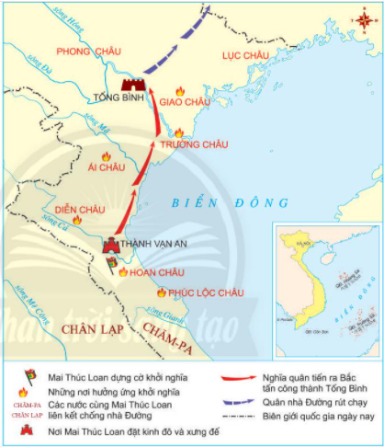
Hình 18.10 Lược đồ khởi nghĩa Mai Thúc Loan
Gợi ý trả lời:
Những nét chính của khởi nghĩa Mai Thúc Loan:
- Nguyên nhân: Nhà Đường cai trị hà khắc, áp đặt thuế khóa, lao dịch nặng nề => Cuộc khởi nghĩa nổ ra
- Diễn biến:
+ Từ Hoan Châu, khởi nghĩa lan rộng ra khắp các châu, huyện
+ Nhân dân khắp nơi hưởng ứng kể cả Champa, Chân Lạp,... tấn công Tống Bình, viên quan đô hộ phải chạy về nước.
+ Mai Thúc Loan chọn vùng Sa Nam (Nam Đàn) để xây dựng căn cứ.
+ Ông xưng đế và thường được người dân gọi là Mai Hắc Đế (Vua Đen họ Mai),
+ Cho xây dựng thành Vạn An làm quốc đô. Nền độc lập, tự chủ của dân tộc được duy trì trong gần một thập kỉ (713 - 722).
+ Năm 722, nhà Đường đem 10 vạn quân sang đàn áp.
- Kết quả: Khởi nghĩa bị dập tắt

5. Câu hỏi trang 94 sgk Chân trời sáng tạo
- Dựa vào lược đồ 18.12, em hãy tóm tắt lại những diễn biến chính của cuộc khởi nghĩa Phùng Hưng?
- Tại sao nhân dân ta gọi Phùng Hưng là Bồ Cái Đại Vương?
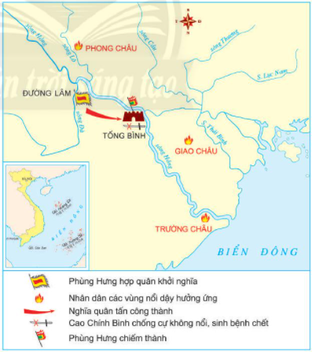
Hình 18.12 Lược đồ khởi nghĩa Phùng Hưng
Gợi ý trả lời:
- Tóm tắt diễn biến chính của cuộc khởi nghĩa Phùng Hưng dựa vào lược đồ 18.12:
- Khoảng năm 776, Phùng Hưng cùng em là Phùng Hải họp quân khởi nghĩa ở Đường Lâm. Nhân dân các vùng xung quanh nổi dậy hưởng ứng và giành được quyền làm chủ vùng đất của mình.
- Ít lâu sau, Phùng Hưng kéo quân bao vây phủ thành Tống Bình và chiếm được thành, sắp đặt việc cai trị đất nước.
- Năm 791, nhà Đường đem quân sang đàn áp, dập tắt cuộc kháng chiến.
- Nhân dân ta gọi Phùng Hưng là Bố Cái Đại Vương bởi theo quốc tục xưa xưng cha là bố, mẹ là cái. Niên hiệu này nhân dân muốn tỏ lòng biết ơn nhớ tới vị anh hùng đã dũng cảm đứng lên kêu gọi khởi nghĩa, ông tựa như cha mẹ, những người tái sinh ra cho nhân dân ta cuộc sống mới.

II. Hướng dẫn trả lời câu hỏi Luyện tập và vận dụng bài 18

1. Câu hỏi 1 luyện tập trang 95 sgk Chân trời sáng tạo
- Em hãy nêu những đóng góp chung của các cuộc khởi nghĩa tiêu biểu trong thời Bắc thuộc.
Gợi ý trả lời:
Những đóng góp chung của các cuộc khởi nghĩa tiêu biểu trong thời Bắc thuộc:
- Dù thất bại nhưng các cuộc khởi nghĩa đã tô đậm truyền thống yêu nước, bất khuất của dân tộc nói chung và của phụ nữ Việt Nam nói riêng.
- Phản ánh nỗi bất bình của nhân dân ta trước những chính sách tàn bạo của quân xâm lược.
- Thể hiện ý chí quật cường, mong muốn đất nước được hòa bình, tự do của nhân dân ta.
- Bước đầu xây dựng một chính quyền độc lập, tự chủ tiền đề mở đường cho nhà Đinh, nhà Lý sau này,...

2. Câu hỏi 2 luyện tập trang 95 sgk Chân trời sáng tạo
Dựa vào sơ đồ 18.1, em hãy:
- Tóm tắt kết quả của các cuộc khởi nghĩa từ Hai Bà Trưng đến Phùng Hưng.
- Nêu nhận xét của em về tinh thần đấu tranh chống xâm lược của nhân dân ta.
- Cuộc khởi nghĩa nào mà em ấn tượng nhất? Lí giải sự lựa chọn của em.
Gợi ý trả lời:
- Kết quả của các cuộc khởi nghĩa từ Hai Bà Trưng đến Phùng Hưng: đều thất bại.
- Nhận xét về tinh thần đấu tranh chống xâm lược của nhân dân ta:
- Nhân dân ta đã rất anh dũng, kiên cường chống trả lại quân xâm lược.
- Có một ý chí lớn mạnh không chịu khuất phục, gục ngã trước sự tàn bạo, độc ác của quân đô hộ và các triều đại phong kiến phương Bắc.
- Cuộc khởi nghĩa mà em ấn tượng nhất là khởi nghĩa Hai Bà Trưng. Vì:
- Nó nói lên tinh thần yêu nuớc, ý chí quật cường của cha ông ta, đặc biệt là tinh thần đấu tranh dũng cảm của người phụ nữ Việt Nam trong cuộc đấu tranh chống kẻ thù xâm lược các triều đại phong kiến phương Bắc.
- Thể hiện quyết tâm giành chủ quyền dân tộc
- Xóa ách áp bức tàn bạo của quân xâm lược Hán

3. Câu hỏi 3 luyện tập trang 95 sgk Chân trời sáng tạo
- Em hãy hoàn thành bảng thống kê những sự kiện chính của khởi nghĩa Lý Bí và nước Vạn Xuân theo mẫu bên dưới:
Thời gian | Sự kiện
Mùa xuân năm 542
Mùa xuân năm 544
Tháng 5 - 545
Năm 550
Năm 603
Gợi ý trả lời:
Thời gian | Sự kiện
Mùa xuân năm 542 | Lý Bí lãnh đạo nhân dân khởi nghĩa, đánh đuổi Tiêu Tư, chiếm giữ thành Long Biên, làm chủ Giao Châu
Mùa xuân năm 544 | Khởi nghĩa Lý Bí thắng lợi, Lý Bí lên ngôi, nước Vạn Xuân ra đời.
Tháng 5 - 545 | Triệu Quang Phục lãnh đạo nhân dân kháng chống quân xâm lược nhà Lương
Năm 550 | Triệu Quang Phục xưng vương
Năm 603 | Nhà Tùy đem quân xâm lược, nước Vạn Xuân sụp đổ

4. Câu hỏi 4 vận dụng trang 95 sgk Chân trời sáng tạo
- Giả sử em đang học trong một ngôi trường mang tên một trong những vị anh hùng chống Bắc thuộc, hãy viết thư cho một người bạn để kể về câu chuyện của vị anh hùng đó.
Gợi ý trả lời: Viết thư cho một người bạn để kể về câu chuyện của Hai Bà Trưng:
Hà Nội ngày 16 - 8 - 2021,
Ngọc thân mến, đã một tháng kể từ ngày tớ chuyển đi. Cậu và mọi người vẫn khỏe cả chứ, tớ nhớ mọi người rất nhiều, thật buồn khi phải xa cậu và mọi người. Tớ đã chuyển đến nơi ở mới, mọi việc đều ổn. Ngày hôm qua tớ đã vào nhập học tại ngôi trường THCS Hai Bà Trưng. Cậu biết không mình rất vui khi được học ngôi trường mang tên hai vị anh hùng của dân tộc này.
Hai Bà Trưng là hai nữ anh hùng bất khuất, gan dạ trong lịch sử kháng chiến chống giặc ngoại xâm của đất nước ta. Hai bà là hai chị em ruột, người chị tên là Trưng Trắc, người em tên là Trưng Nhị. Hai bà quê ở huyện Mê Linh, từ nhỏ đã nổi tiếng là hai người con gái tài giỏi. Cha hai bà mất sớm, nhờ mẹ dạy dỗ, hai chị em đều giỏi võ nghệ.
Thuở ấy, nước ta bị nhà Hán đô hộ. Chúng đàn áp dân lành hết sức tàn bạo. Chúng thẳng tay chém giết dân ta, cướp hết ruộng đất của dân. Nhân dân ta mang lòng oán hận ngút trời, chỉ chờ dịp để vùng lên đánh đuổi quân xâm lược. Chồng bà Trưng Trắc là Thi Sách cũng mang trong mình chí hướng giành lại non sông. Tướng giặc là Tô Định biết vậy, bèn lập mưu giết chết Thi Sách.
Nhận được tin không lành, Hai Bà Trưng liền kéo quân về thành Luy Lâu hỏi tội kẻ thù. Hai Bà Trưng mặc giáp phục lộng lẫy, bước lên vành voi đầy uy nghi. Đoàn quân hùng hồn lên đường. Giáo lao, cung nỏ, rìu búa, khiên mộc cuồn cuộn tràn theo bóng voi ẩn hiện của hai bà. Đi đến đâu, tiếng trống đồng của quân ta dội vàng đất trời tới đó. Cuối cùng, thành trì của giặc lần lượt sụp đổ dưới đoàn quân khởi nghĩa. Tướng giặc sợ hãi, ôm đầu chạy về nước. Đất nước ta sạch bóng quân thù.
Hai Bà Trưng trở thành hai vị anh hùng chống ngoại xâm đầu tiên trong lịch sử đất nước ta. Để tưởng nhớ công ơn hai bà, dân ta đã lập đền thờ Hai Bà Trưng. Hằng năm, cứ độ xuân về, vùng Mê Linh lại rộn ràng tiếng chiêng, tiếng trống đón hội. Hai bà quả thực là những vị nữ tướng dũng cảm, anh hùng, đáng cảm phục.
Thư đã dài rồi, mình dừng bút tại đây. Hi vọng cậu sau khi đọc được lá thư này sẽ hồi âm lại mình, kể cho mình nghe những điều thú vị mà cậu gặp được.
Bạn thân,
Mai
-/-
Các em vừa tham khảo nội dung chi tiết bài hướng dẫn soạn sử 6 bài 18: Các cuộc đấu tranh giành độc lập dân tộc trước thế kỉ X thuộc bộ sách giáo khoa Chân trời sáng tạo. Hi vọng tài liệu sẽ giúp các em có thể hiểu và nắm chắc nội dung bài học hơn thông qua những lời giải chi tiết cụ thể. Chúc các em học tốt !

